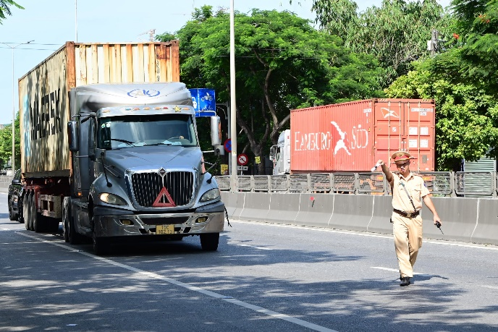

**CÂU HỎI: Việc bảo đảm trật tự, an toàn giao thông đường bộ đối với xe ô tô vận chuyển hàng hóa được quy định như thế nào?**

**TRẢ LỜI:** Điều 49 Luật Trật tự, an toàn giao thông đường bộ quy định về bảo đảm trật tự, an toàn giao thông đường bộ đối với xe ô tô vận chuyển hàng hóa như sau:

**1**. Khi vận chuyển hàng hoá bằng xe ô tô, người lái xe phải thực hiện các quy định sau đây:

a) Mang đủ giấy tờ theo quy định của pháp luật;

b) Kiểm tra các điều kiện bảo đảm an toàn của xe trước khi tham gia giao thông đường bộ;

c) Kiểm tra việc sắp xếp hàng hóa bảo đảm an toàn; không chở hàng hoá vượt quá khối lượng cho phép hoặc vượt quá khổ giới hạn của xe;

d) Hàng hóa vận chuyển trên xe phải được sắp xếp gọn gàng, chằng buộc chắc chắn, bảo đảm an toàn theo quy định của Bộ trưởng Bộ Giao thông vận tải;

đ) Khi vận chuyển hàng rời, vật liệu xây dựng, phế thải phải che đậy kín, không để rơi vãi xuống đường, gây ra tiếng ồn hoặc bụi bẩn trong suốt quá trình vận chuyển trên đường và chiều cao tối đa của hàng hóa phải thấp hơn mép trên thành thùng xe tối thiểu 10 cm;

e) Khi vận chuyển hàng hoá xếp vượt phía trước và phía sau xe thì ban ngày phải có báo hiệu màu đỏ tại điểm đầu và điểm cuối cùng của hàng hoá, ban đêm hoặc khi trời tối phải có đèn hoặc báo hiệu cho người tham gia giao thông đường bộ để nhận biết.

**2**. Lực lượng Cảnh sát giao thông chịu trách nhiệm tổ chức tuần tra, kiểm soát, xử lý vi phạm pháp luật về trật tự, an toàn giao thông đường bộ đối với xe ô tô vận chuyển hàng hóa quá tải lưu hành trên đường bộ.

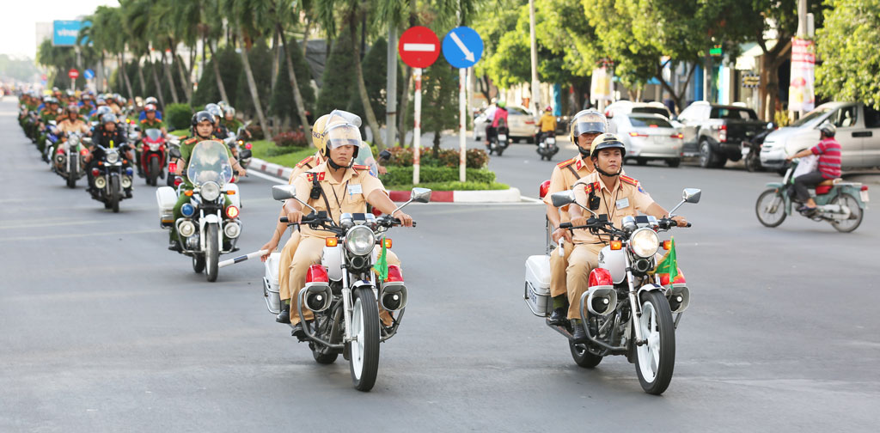

**CÂU HỎI: Việc bảo đảm trật tự, an toàn giao thông đường bộ đối với phương tiện giao thông đường bộ vận chuyển động vật sống, thực phẩm tươi sống** **được quy định như thế nào?**

**TRẢ LỜI:** Điều 50 Luật Trật tự, an toàn giao thông đường bộ quy định về bảo đảm trật tự, an toàn giao thông đường bộ đối với phương tiện giao thông đường bộ vận chuyển động vật sống, thực phẩm tươi sống như sau:

**1**. Việc vận chuyển động vật sống phải bảo đảm các yêu cầu sau đây:

a) Người lái xe phải mang đủ giấy tờ theo quy định của pháp luật;

b) Phương tiện vận chuyển phải có kết cấu phù hợp với loại động vật chuyên chở;

c) Trong quá trình vận chuyển phải chấp hành các quy định của pháp luật về trật tự, an toàn giao thông đường bộ, vệ sinh dịch tễ, phòng dịch và bảo đảm vệ sinh môi trường.

**2**. Việc vận chuyển thực phẩm tươi sống phải bảo đảm các yêu cầu sau đây:

a) Người lái xe phải mang đủ giấy tờ theo quy định của pháp luật;

b) Trong quá trình vận chuyển phải chấp hành các quy định của pháp luật về trật tự, an toàn giao thông đường bộ, an toàn thực phẩm, vệ sinh dịch tễ, phòng dịch và bảo đảm vệ sinh môi trường.

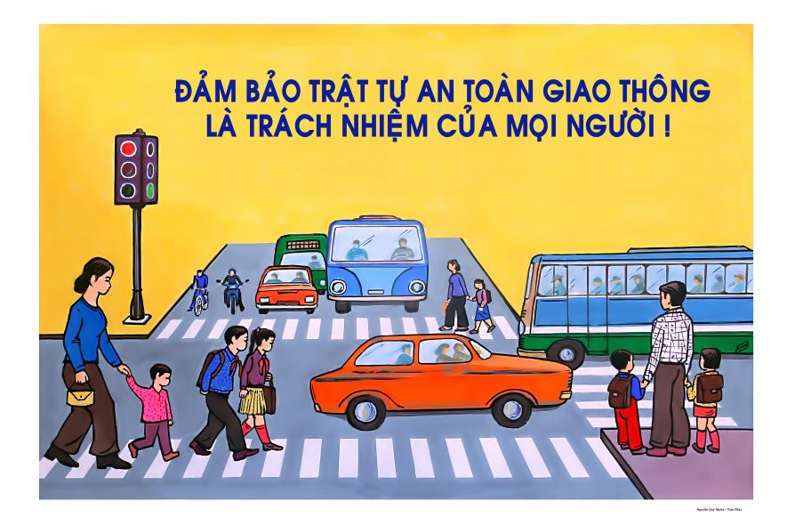

BỘ CÔNG AN

**CỤC PHÁP CHẾ VÀ CẢI CÁCH HÀNH CHÍNH, TƯ PHÁP**

|  |
| --- |
| **QUY ĐỊNH VỀ**  **Bảo đảm trật tự, an toàn giao thông đường bộ đối với xe ô tô vận chuyển hàng hóa và phương tiện giao thông đường bộ vận chuyển động vật sống, thực phẩm tươi sống** |

*Căn cứ Luật Trật tự, an toàn giao thông đường bộ được Quốc hội khóa XV, kỳ họp thứ 7 thông qua ngày 27/6/2024*

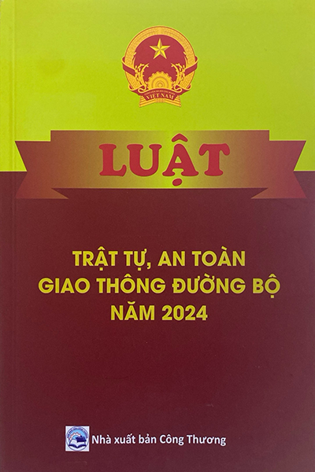

**Năm 2024**